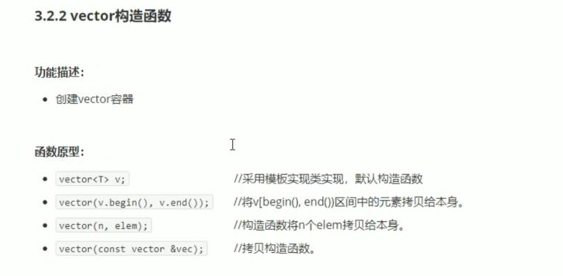
#include <iostream>
using namespace std;
#include <string>
#include<vector>
void printVector(vector<int> v)
{
for (vector<int> ::iterator it = v.begin(); it != v.end();it++ )
{
cout << *it << " ";

}
cout << endl;
}
void test01()
{
vector<int> v1;
for (int i = 0; i < 10; i++)
{
v1.push_back(i);
}
printVector(v1);
vector<int>v2(v1.begin(), v1.end());
printVector(v2);
vector<int>v3(10, 100);
printVector(v3);
vector<int>v4(v3);
printVector(v4);

}
int main()
{
test01();
system("pause");
return 0;
}
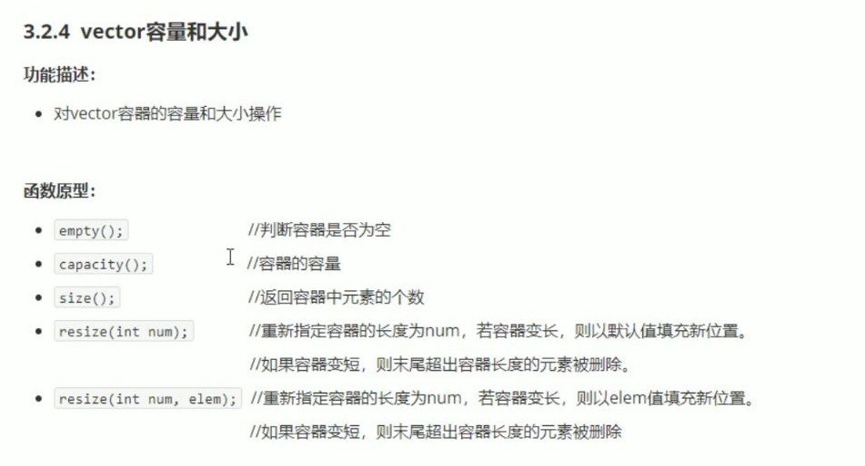
#include <iostream>
using namespace std;
#include <string>
#include <vector>
void printVector(vector<int> &v)
{
for (vector<int>::iterator it = v.begin();it !=v.end(); it++)
{
cout << *it << " ";

}
cout << endl;
}
void test01()
{
vector<int> v1;
for (int i = 0; i < 10; i++)
{
v1.push_back(i);
}
printVector(v1);
if (v1.empty())
{
cout << "v1为空。" << endl;
}
else
{
cout << "v1不为空。" << endl;
cout << "v1的容量大小为： " << v1.capacity() << endl;
cout << "v1的大小为： " << v1.size() << endl;
}
v1.resize(15,100);//填充值为 2；100这个数。
printVector(v1);//重新定义的指定的比原来长了，默认用0填充新的位置。
v1.resize(5);//缩短。
}
int main()
{
test01();
system("pause");
return 0;
}
